Продумайте и начертите схему безопасного маршрута движения вашего ребенка из дома до школы и обратно.

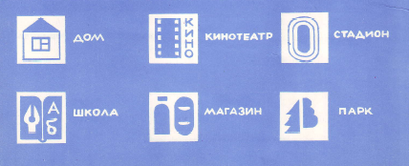

Условные обозначения:

